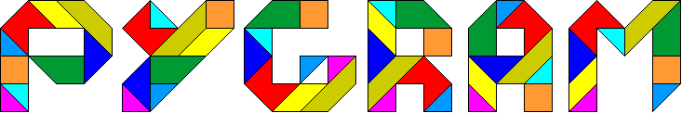
Elk jaar schrijft het wiskundetijdschrift Pythagoras een wedstrijd uit.
De puzzel van vorig schooljaar was gebaseerd op tangram. Matthijs Coster bedacht een variant: pygram.
We hadden de eerste trimester en de kerstvakantie de tijd om aan de prijsvraag te werken.
We vonden dat de wedstrijd voor ons gemaakt was.
Uit het verslag van de wedstrijd: ”Odette De Meulemeester heeft met haar leerlingen uit het KSO Glorieux te Ronse werk afgeleverd dat met kop en schouders boven elke andere inzending uitsteekt.”
Je kan alle informatie daarover vinden op http://ksoglorieux.classy.be.
Matthijs Coster en Thijs Notenboom (medewerkers van Pythagoras) kwamen de prijs persoonlijk overhandigen. Voor die gelegenheid hielden ze beiden een wiskundige uiteenzetting waar onze 3de jaars ASO (14 jarige ß) aandachtig naar luisterden.
Nadien hielden we een pygram-sudokuwedstrijd voor alle leerlingen (vooraf moesten de deelnemende duo’s zich inschrijven). Een team uit 2B (~2VMBO) won de wedstrijd. Ze hadden ook heel veel geoefend.Wat een pygram-sudoku is kan je bij het einde lezen.
1.De puzzel
Pygram is een puzzel die bestaat uit negen stukjes.
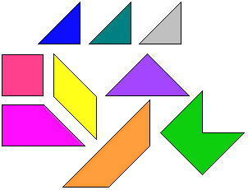
In BSO (VMBO) kan men de stukjes nader bespreken. Er zijn 3 congruente gelijkbenige driehoeken. Er zijn 3 stukjes die opgebouwd zijn uit 2 van die driehoekjes en de andere 3 figuren bestaan uit 3 van die driehoekjes.Men kan elke leerling zijn eigen setje laten maken. De verschillende figuren tekenen en uitknippen kan voor sommige leerlingen al een hele opdracht zijn.
Nadien kunnen ze met de stukjes allerhande figuren maken vb een vierkant leggen.
Hiervoor is het nuttig van het tellen van het aantal driehoekjes.
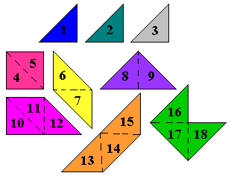
Aangezien de totale oppervlakte 9 vierkantjes is, is de zijde 3.
Het begrip convex en concaaf kan hier uitgelegd worden.
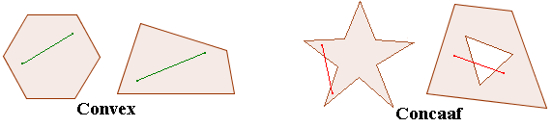
2. Wiskundige opdrachten van de wedstrijd
Na W1 zit de eerste wiskundige opdracht.
http://ksoglorieux.classy.be/pygramw1.html
Gebruik de negen Pygramstukjes om zo veel mogelijk verschillende convexe figuren te maken. Twee figuren zijn verschillend als ze niet congruent zijn.
Aangezien we op zoek gingen naar alle convexe figuren werd het de lln rap duidelijk dat we moesten zoeken naar een systeem om te ordenen en we deden dit naargelang de omgeschreven rechthoek.
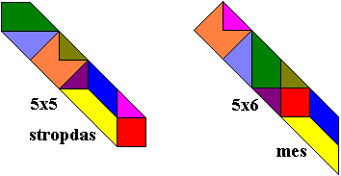
We vonden 13 verschillende figuren
De meerwaarde hiervan zit vooral in het onbekende van de pygram. Het probleem is totaal nieuw voor de leerlingen.
Na W2 zit de tweede wiskundige opdracht.
http://ksoglorieux.classy.be/pygramw2.html
Laat het kleine vierkant weg. Gebruik de overige acht Pygramstukjes om zo veel mogelijk verschillende convexe figuren te maken. (je moet alle stukjes gebruiken).
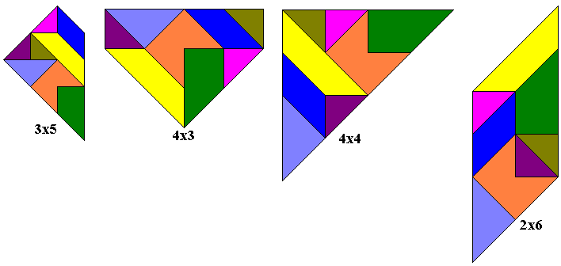
Leuke vraag hierbij is: zijn er meer of minder figuren te vinden dan in W1?
We vonden 16 verschillende figuren
Na W3 zit de derde wiskundige opdracht.
http://ksoglorieux.classy.be/pygramw3.html.
Leg met de negen Pygramstukjes een figuur met een zo groot/klein mogelijke omtrek. Bereken de omtrek van je figuren door te stellen dat de zijden van het kleinste vierkantje lengte 1 hebben. De figuur hoeft niet convex te zijn , maar er mag geen gat in zitten. Stukjes mogen alleen tegen elkaar aan gelegd worden als hun zijden passen. Dat wil zeggen:of de tegen elkaar aan liggende zijden zijn even lang, of er passen meerdere stukjes precies tegen een grotere aan.
Voor de grootst mogelijke omtrek zorgden we ervoor dat elk stuk een verbinding met zijde 1 met een ander stuk heeft. Dan moet het wel een maximale omtrek geven.
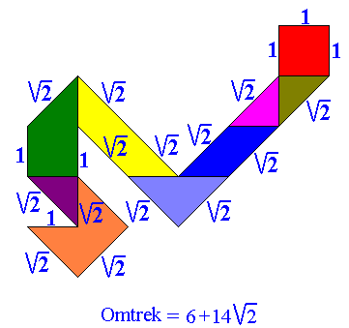
Onze maximale omtrek zonder het kleine vierkant is bij benadering 25,8.
Hoe pakken we dit vreemde probleem aan?
Aangezien we geleerd hebben dat in het vlak de cirkel de figuur is die de kleinste omtrek heeft bij gelijke oppervlakte probeerden we dat met onze figuur te benaderen maar met de pygramstukjes valt dat niet echt mee.
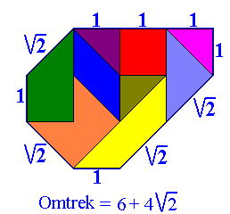

Onze kleinst mogelijke omtrek met het kleine vierkant is bij benadering 11,66

Na W4 zit de vierde wiskundige opdracht.
http://ksoglorieux.classy.be/pygramw4.html
Leg met de Pygramstukjes zonder het kleine vierkant een figuur met een zo groot/klein mogelijke omtrek.
Eenmaal W3 opgelost is dit een analoog probleem.
Je kan aan verschillende groepjes leerlingen een ander probleem geven.
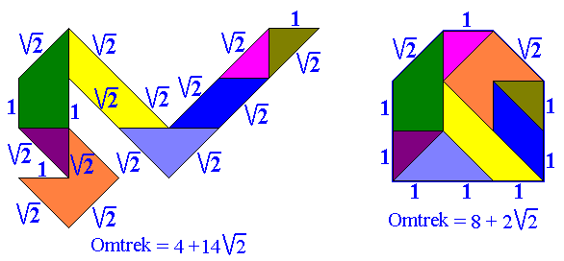
3. Symmetrie met pygram
Achter A1 en A2 staan de artistieke opdrachten.
http://ksoglorieux.classy.be/pygrama1.html
http://ksoglorieux.classy.be/pygrama2.html
De eerste opdracht:
Hier gelden geen beperkingen voor hoe je de stukjes neerlegt. Ze hoeven zelfs niet aan elkaar te liggen.
Kies een thema, bijvoorbeeld 'letters', 'verkeersborden' of 'vervoermiddelen'.
Maak met de Pygramstukjes zo veel mogelijk fraaie figuren die in het thema passen. Het is het mooist als je een thema volledig kunt invullen. Per figuur hoef je niet alle negen stukjes te gebruiken.
De tweede opdracht:
Dit is een vrije opdracht, waar bijna alles mag: maak één of meer zo interessant mogelijke figuren. Je mag ook meerdere Pygramsetjes gebruiken, de stukjes (of de randen ) een kleur of een cijfer geven en dan voorwaarden bedenken waaraan je figuur moet voldoen, een bordspel met de Pygramstukken bedenken , ...
We kozen ‘symmetrie’ als thema voor het artistiek gedeelte van de wedstrijd, maar we beperkten het nog.
Je kan de symmetrieassen zoeken van de pygramstukjes.
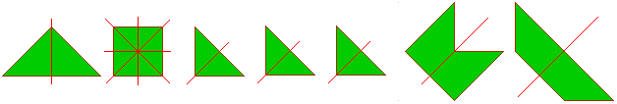

We zochten alle vormen die we met 2 Pygramstukjes konden maken die een symmetrieas hebben, als we ook op de verdeling van de pygramstukjes letten.
De Pygramstukjes liggen op het raster.
Bij de laatste 2 passen de zijden niet
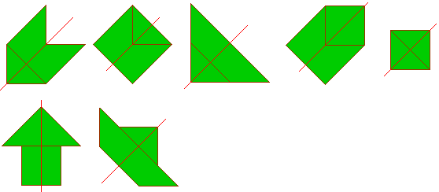
Sommige Pygramstukjes liggen niet op het raster: ze zijn 45° gedraaid.
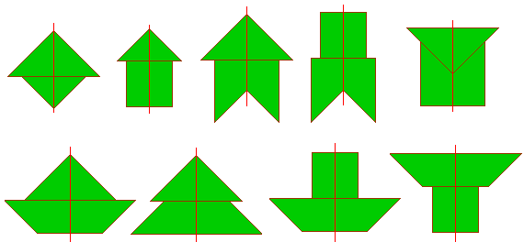
Met een beetje fantasie zien we de kop van een Chinees mannetje, een hut, raketten, altaar, boten, kandelaars, kandelaar met kaars en een dennenboom.

De Pygramstukjes liggen op het raster, maar er zijn puntcontacten.
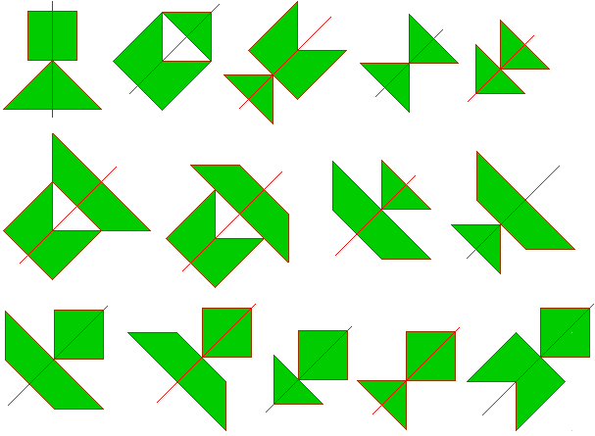

Sommige Pygramstukjes liggen niet op het raster: ze zijn 45° gedraaid, maar er zijn puntcontacten.
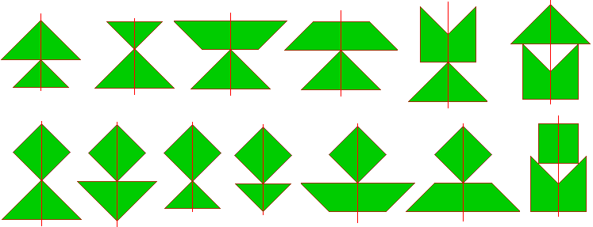
Uitdaging: Zoek alle vormen met 3 Pygramstukjes die een symmetrieas hebben, als je ook op de verdeling van de pygramstukjes let.
Leuker is om figuren te maken met alle pygramstukjes die een symmetrieas bezitten.
We maakten het alfabet.
Hieronder enkele letters met een symmetrieas.
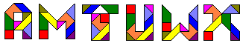
We zochten alle figuren gevuld met een pygramset die een symmetrieas of een symmetriemiddelpunt bezitten. We kwamen vlug tot de vaststelling dat dit wel een heel grote opdracht was vooral als de jury het thema mooist vindt als het volledig is. We gingen dus ons thema wat beter omschrijven om het te beperken. We zochten alle figuren binnen een vierkant van 4x4 die een verticale symmetrieas hebben. We beperkten ons tot figuren zonder gaten en waarbij de stukjes met elkaar een zijde gemeenschappelijk hebben.
We hebben er 347 gevonden.
Bij de meeste oefeningen kregen de leerlingen de ene helft van de figuur en moesten het spiegelbeeld tekenen.
Voorbeelden:
Teken het spiegelbeeld in a van de linkerhelft. Vul nadien op met de resterende pygramstukken.
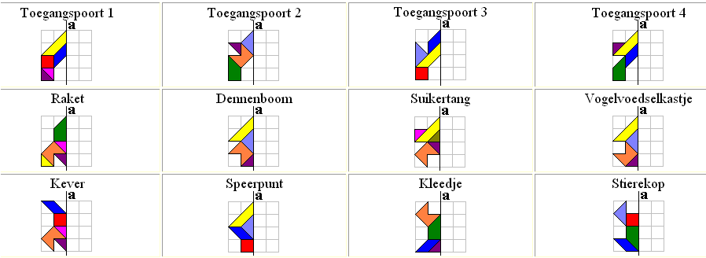
Maak de volgende figuren af. Je vindt ze door het spiegelbeeld in a te tekenen.
Vul nadien de figuur op met een pygramset.
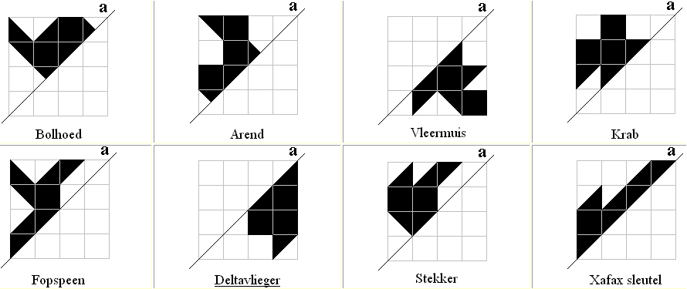
Bij de vleermuis, de krab, het fopspeen,de deltavlieger en de stekker zijn beide helften met een aantal pygramstukken te vullen.
Bij de bolhoed en de arend lukt dat niet. Zie je waarom het zeker niet kan?

In een vierkant van 4x4 vonden we 4 vormen met 2 schuine symmetrieassen.
Hieronder kan je er 3 ontdekken door het gegeven stuk te spiegelen in a, te spiegelen in b en te puntspiegelen in O. Leg daarna de vorm met de pygramstukken.
Vind je de vierde vorm?
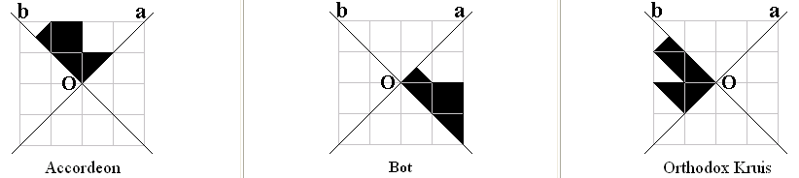
Telkens werd het spiegelbeeld van de eendjes getekend en nadien werden de eendjes gevuld met een pygramset
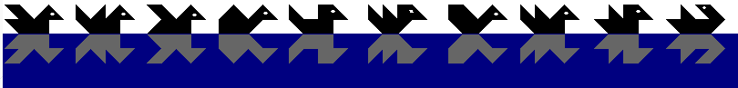
We kunnen ook 2 dezelfde figuren zien in één vorm als we naar het spiegelbeeld kijken.
Frank Potts had hetzelfde idee toen hij ons deze kerstman(nen?) stuurde.
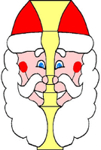
Van de volgende figuren zijn er telkens 2. Teken zelf de tweede door het spiegelbeeld in a te tekenen. Vul ze nadien met een pygramset. Ze zijn ook telkens afzonderlijk met een aantal stukken te vullen.
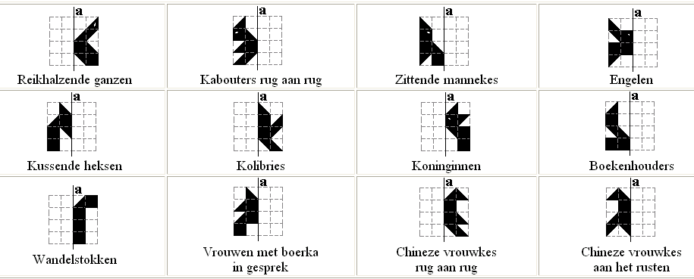

Wat leerlingen ook graag deden was het maken van een memospel op een voorstelling van de stelling van Pythagoras. We maakten dus 2 sets van 25 kaartjes. De eerste set kaartjes worden in de vierkanten van 3x3 en 4x4 gelegd. De tweede set bestaat uit de spiegelbeelden en worden in het vierkant van 5x5 gelegd. We zien hier nog maar eens dat 3²+4²=5².
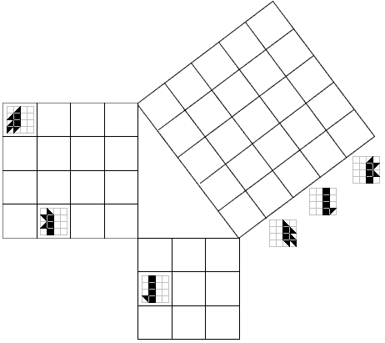
Met 7 setjes maakten we 9 kerstballen.
Helmut Postl heeft een set gemaakt met 8 achthoeken die een symmetrie-as hebben. Meer kan niet aangezien de rechthoekige trapezium geen symmetrie-as heeft en er juist 7 aanwezig zijn moet er dus een kerstbalversiering zijn met 1 (of 3) trapezium die geen symmetrie-as heeft. Hetzelfde geldt voor de parallellogram
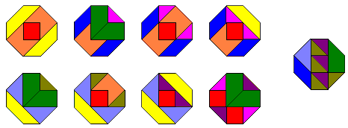
4.Pygram en gelijkvormigheid
Dit zijn gelijkbenige rechthoekige driehoeken die je met de pygramstukjes kan leggen.
Twee gelijkbenige rechthoekige driehoeken zijn altijd gelijkvormig. Weet je waarom?
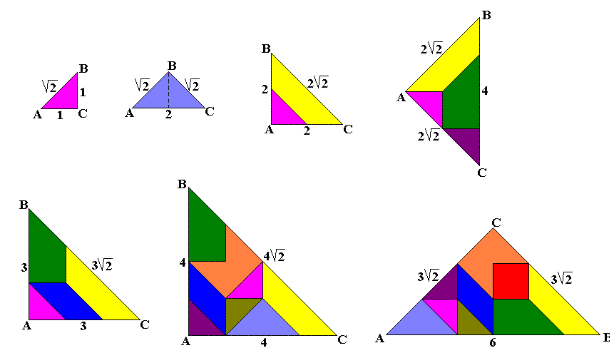
Verdeel een figuur waarbij een deel opnieuw een figuur is gelijkvormig met het geheel. We probeerden dit met een pygramset.
We hebben in totaal 18 driehoeken.
1. Het deel bestaat uit één driehoekje.
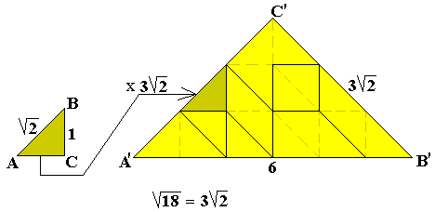

2. Het deel bestaat uit twee driehoekjes.
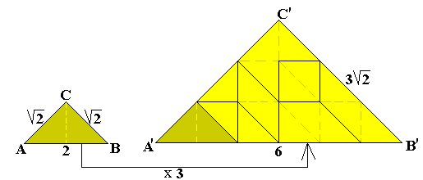

3. Het deel bestaat uit vier driehoekjes.
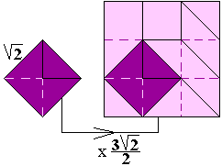
4. Het deel bestaat uit acht driehoekjes.
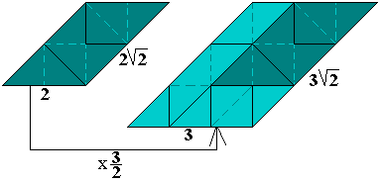
5. Het deel bestaat uit negen driehoekjes.
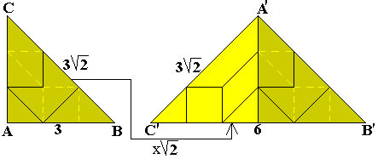
Maak een figuur met een gat (oppervlakte S) met een pygramset dat gelijkvormig is met de figuur.
We probeerden dit.
Als de gelijkvormigheidsfactor van de figuur t.o.v. het gat 2 is dan gaat de oppervlakte 4 maal groter zijn.
4S-S = 3S = 18 => S = 6
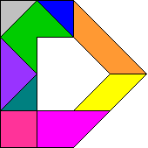

Een andere opdracht op gelijkvormigheid met een pygramset:
Verdeel een pygramset in 3 groepen. Maak daarmee twee congruente figuren (oppervlakte S) en een gelijkvormige figuur.
Het enige dat lukt is de gelijkvormigheidsfactor 2; de oppervlakte is dan 4S.
S+S+4S=18 => S=3
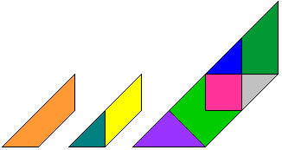
We kunnen ook 2 gelijkvormige figuren maken met 1 set.
1.We kunnen de set verdelen in 2-16 (driehoeken).
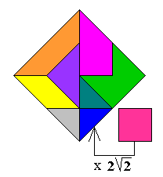
2. We kunnen de set verdelen in 6-12 (driehoeken).
We begonnen met de vergroting van bestaande pygramstukjes
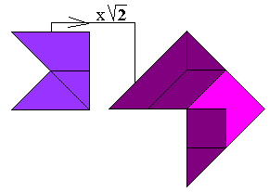
Nog eentje omdat we het leuk vinden
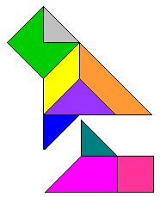
Aangezien bij een gelijkbenige rechthoekige driehoek met rechthoekzijden de eenheid de schuine zijde $\sqrt{2}$is kunnen we met onze pygramset mooie gelijkvormige figuren maken.
Voorbeeld
Nemen we het eendje uit 3. Een zijde met maat 1 wordt $\sqrt{2}$ en $\sqrt{2}$ wordt 2.
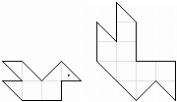
We draaien onze moeder eend over 45°.
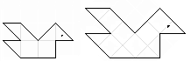
Vermits de gelijkvormigheidsfactor van moeder eend t.o.v. het kleine eendje $\sqrt{2}$ is, is de oppervlakte juist het dubbel en kan de moeder eend gevuld worden met een pygramset.
Hierbij kan men ook altijd nog de spiegelbeelden tekenen en opvullen met de pygramstukjes.
Leerlingen kunnen creativiteit aan bod laten komen en een vijver met eendjes maken.
Oplossing:
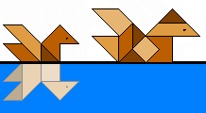
5.Pygram en Pythagoras
We hadden geluk: we kunnen een vierkant leggen met de pygramstukjes en we kunnen zonder het vierkantje te gebruiken met de andere pygramstukjes ook een vierkant vormen. Hiermee kunnen we heel mooi de stelling van Pythagoras aantonen : 8 + 1 = 9
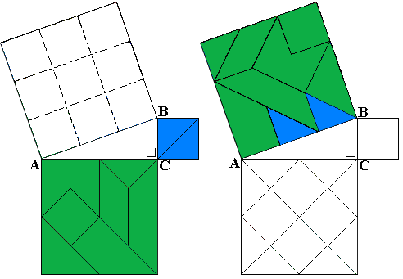
Een leerling van 3 Wetenschappen werkte dit uit voor zijn opdracht rond de stelling van Pythagoras.
6. Pygram-sudoku
In de wiskundestand op open-school werd druk gespeeld.
Toen ‘Pythagoras’ onze prijs kwam uitdelen stelde de leerlingenraad voor van een pygramsudokuwedstrijd te houden. Tijdens de middag werden oefensessies gehouden.
Het is wel heel leuk als een team uit 2B het haalt tegen 2 collega’s wiskunde!
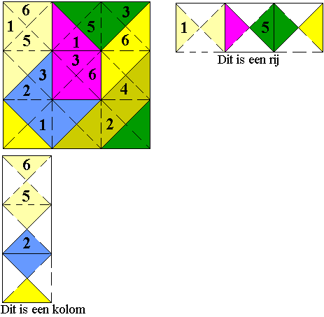
Hier volgt een opgave met de reglementen:
Het bord is een vierkant gevuld met de pygramstukjes. Onze sudoku heeft 3 rijen en 3 kolommen. De Pygramstukjes hebben
6 verschillende kleuren.

Op elke rij, in elke kolom en op elke kleur moet 1,2,3,4,5 en 6 juist éénmaal voorkomen.
Veel plezier!
Er is juist 1 oplossing.
Hiervoor zorgde Aad van de Wetering, waarvoor onze dank.

Oguz Yakici (2B) maakte eerst met de pygramstukken een vierkant en zocht dan een sudoku-oplossing.
Om de opgave te maken bedacht Koen Van Butsele (3Wet) dat er minstens 14 startcijfers moesten zijn aangezien op een zelfde rij of kolom als er 2 driehoeken van dezelfde kleur zijn er minstens één van de twee moet gegeven zijn om een enige oplossing te hebben.
We verduidelijken met het voorbeeld hieronder:
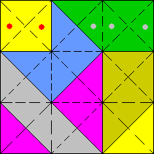
Op de eerste rij moet één van de twee rode stippen binnen de gele driehoeken geven zijn en twee van de drie grijze stippen binnen de drie groene driehoeken. 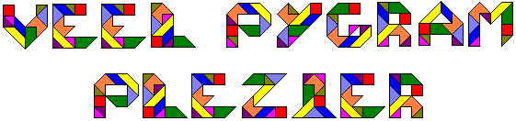
7. Pygram snijden met Filocad
We willen een pygram uitsnijden met filocad. Je begint dus ergens langs de buitenkant met de gloeidraad en die gaat altijd verder. Als je terugkeert over dezelfde weg snijdt hij niet precies op dezelfde plaats. Daarom willen we zo weinig mogelijk 2 maal over hetzelfde. Ook de buitenomtrek moet uitgesneden worden.

Zou het mogelijk zijn een weg te vinden waarbij men nooit 2x over hetzelfde gaat?
Het gaat inderdaad om de snijpunten en of daar een even of oneven aantal lijnen samenkomt.
Dit is een leuk en praktisch optimaliseringsprobleem.
Deze legging kregen we van Helmut Postl, maar hij had nog een leuker idee.
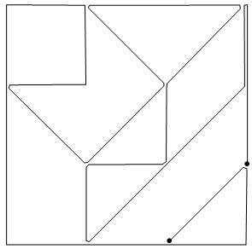
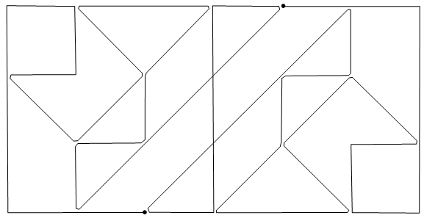

8. Toemaatje: NWD-pygramsudoku-wedstrijdopgave
